Міністерство освіти і науки України
Національний університет «Львівська політехніка»
Інститут комп’ютерних наук та інформаційних технологій
Кафедра автоматизованих систем управління

Звіт
до лабораторної роботи № 4
з дисципліни
​ Вебтехнології та розробка вебзастосувань
на тему:
“ Автентифікація та підключення до баз даних”

Виконав: студент гр. ОІ-24
Гаврилик Василь
Прийняв: асистент каф. АСУ
Литвин А. А.

Львів – 2026
Лабораторна робота №4
Тема: Автентифікація та підключення до баз даних
Мета роботи: Навчитись реалізовувати автентифікацію користувачів. Навчитись реалізовувати підключення до бази даних для зберігання та управління даними.
Теоретичні відомості
Автентифікація є фундаментальним елементом безпеки в інформаційних системах і має особливо критичне значення у вебдодатках. У загальному сенсі автентифікація — це процес встановлення достовірності особи, яка намагається отримати доступ до системи, ресурсу або виконати певну дію. Цей процес забезпечує впевненість у тому, що користувач або система, які ініціюють взаємодію з додатком, є тими, за кого себе видають.
У контексті вебдодатків, де користувачі можуть взаємодіяти з інтерфейсами через браузери або мобільні додатки, автентифікація виконує надзвичайно важливу функцію — встановлює особу користувача ще до надання доступу до персоналізованих даних, конфіденційної інформації чи критично важливих функціональних компонентів системи. Цей процес є обов’язковим для всіх систем, де йдеться про захист персональних, фінансових, медичних чи адміністративних даних.
Без автентифікації неможливо встановити індивідуальну відповідальність за дії, які виконуються в системі. Будь-який вебдодаток, який передбачає взаємодію з користувачем у формі персонального профілю, збереження налаштувань, формування історії активності, зберігання приватних файлів або дій, що мають юридичні чи фінансові наслідки, потребує механізмів автентифікації. В іншому випадку користувачі не могли б отримувати індивідуалізований досвід, а система залишалася б вразливою до зловживань, несанкціонованого доступу та атак.
Важливість автентифікації у вебсередовищі також пов’язана з тим, що всі дані передаються через загальнодоступну мережу — Інтернет. Це середовище не є безпечним за своєю природою, тому кожен користувач і кожен запит, що надходить до сервера, повинен бути ретельно перевірений на автентичність. Якщо система не впроваджує механізми підтвердження особи, це відкриває широкі можливості для несанкціонованого доступу, крадіжки особистих даних, фінансових зловживань, а також впровадження шкідливого коду.
Автентифікація є основою персоналізації у вебзастосунках. Після успішного встановлення особи, система може адаптувати контент, інтерфейс, доступні функції та навіть логіку взаємодії відповідно до ролі або прав користувача. Наприклад, адміністративний користувач може мати розширені можливості доступу, у той час як звичайний користувач працюватиме лише з обмеженим набором функцій. Встановлення ідентичності також дозволяє системі вести аудит активності, забезпечувати збереження змін, блокувати підозрілі дії та будувати довготривалу взаємодію між користувачем і додатком.
Завдяки автентифікації вебдодаток отримує змогу зберігати контекст між сесіями. Це дозволяє користувачам залишатися "увійденими" протягом тривалого часу, зберігаючи свої налаштування, вподобання, історію перегляду або покупки. Така безперервність користувацького досвіду є важливою не лише для зручності, але й для маркетингових, аналітичних та UX-задач, що стоять перед сучасними цифровими платформами.
У деяких сферах діяльності, особливо тих, які регулюються законодавством про захист персональних даних або обробку фінансової інформації, автентифікація виконує не лише технічну, але й юридичну функцію. Вона дозволяє організаціям документально підтверджувати, хто саме отримав доступ до того чи іншого ресурсу, хто виконав певну дію або підписав цифровий документ. Таким чином, автентифікація є важливою частиною комплаєнсу з вимогами інформаційної безпеки, фінансового аудиту та захисту прав споживачів.
З технічного погляду, автентифікація формує першу лінію оборони у моделі багаторівневої безпеки. Без проходження автентифікації користувач не має доступу до наступних етапів взаємодії з системою. На основі результату перевірки особи система або допускає користувача до сесії, або повертає повідомлення про відмову в доступі. Після успішної автентифікації запускається наступний етап — авторизація, яка визначає, які саме дії дозволені конкретному користувачу відповідно до його ролі, прав доступу та статусу.
Автентифікація також дозволяє системам вести журнали безпеки, які фіксують усі спроби входу в систему, як успішні, так і невдалі. Це забезпечує базу для моніторингу, виявлення загроз, запобігання атакам типу brute-force, а також розслідування інцидентів інформаційної безпеки. У разі виникнення підозрілої активності, система може в реальному часі вжити заходів — від тимчасового блокування облікового запису до ініціювання обов’язкової зміни пароля.
Впровадження автентифікації у вебдодатку також відкриває можливості для створення більш гнучких і захищених систем управління доступом. Наприклад, користувачі можуть мати різні рівні доступу до інформації або функціоналу, залежно від свого статусу, попередньої історії дій, географічного розташування або часу доби. Автентифікація стає інструментом управління ризиками, який дозволяє адаптувати безпекову політику до поведінкових або організаційних характеристик користувача.
Окремим аспектом є психологічна сторона взаємодії користувача з автентифікаційними системами. Надійна автентифікація підвищує довіру до платформи. Коли користувач відчуває, що його дані надійно захищені, а всі дії контролюються і фіксуються, він охочіше взаємодіє з додатком, зберігає особисту інформацію, використовує платіжні функції або залишає відгуки. Таким чином, автентифікація виконує не лише безпекову, а й репутаційну функцію, зміцнюючи взаємовідносини між платформою і її користувачами.
Насамкінець, варто зазначити, що автентифікація — це не одноразова дія, а безперервний процес, який супроводжує взаємодію користувача із системою від моменту входу до моменту завершення сесії. Протягом цього часу система повинна постійно переконуватись у тому, що особа користувача не змінилася, що її дії відповідають нормальній поведінці, і що не відбувається перехоплення управління чи викрадення сесії. Ця постійна перевірка може реалізовуватись через повторне підтвердження особи у критичних моментах, тайм-аут сесії або поведінковий аналіз.
Таким чином, автентифікація є однією з базових складових надійного вебдодатку. Вона не лише гарантує захист даних, а й формує основу для персоналізації, безпечного доступу, гнучкого управління ролями, дотримання нормативних вимог і формування довіри між користувачем та платформою. Без автентифікації вебдодатки втратили б здатність забезпечувати індивідуальний, захищений і контрольований досвід, що є критично важливим у сучасному цифровому середовищі.
Автентифікація гарантує, що лише авторизовані користувачі можуть отримати доступ до певних ресурсів або функцій програми. Автентифікація важлива для захисту даних користувача, забезпечення конфіденційності та запобігання несанкціонованому доступу до конфіденційного контенту. Методи автентифікації включають JWT (JSON Web Tokens) і OAuth, які забезпечують безпечні механізми входу для веб і мобільних додатків.
Автентифікація у вебдодатках Автентифікація - це процес перевірки особи користувача або системи. У вебдодатках це, як правило, включає в себе перевірку того, що користувач є тим, за кого себе видає, перш ніж надати йому доступ до певних ресурсів. Існує кілька методів обробки автентифікації, але JWT і OAuth є двома найбільш широко використовуваними технологіями.

Посилання на репозиторій: https://github.com/Vasooki/web-technologies-labs

Варіанти завдань
Варіант 4
Вебсайт платформи для бронювання турів
1. Створити форми реєстрації та входу користувачів на сайт та впровадити функції автентифікації.
2. Для автентифікованих користувачів реалізувати можливість залишати відгуки про тури, які відображаються в окремому розділі сторінки туру. Також додати можливість оцінювання туру за 5-зірковою шкалою. Неавтентифіковані користувачі можуть переглядати список турів, але можливість бронювання туру та залишення відгуків для них заблокована.
3. Створити хмарну базу даних для зберігання інформації про тури. Використовувати інформацію з бази даних для відображення на клієнтській частині.
Код
1. Налаштування та підключення до Firebase (firebase.js)
Цей код показує ініціалізацію зв'язку з хмарною базою та сервісом авторизації.
JavaScript
import { initializeApp } from "firebase/app";
import { getAuth } from "firebase/auth";
import { getFirestore } from "firebase/firestore";

const firebaseConfig = {
apiKey: "ТВІЙ_API_KEY",
authDomain: "travel-world-lab4.firebaseapp.com",
projectId: "travel-world-lab4",
storageBucket: "travel-world-lab4.firebasestorage.app",
messagingSenderId: "193865215946",
appId: "1:193865215946:web:e7d1e54c59488e015fe933",
measurementId: "G-2XNYSCJ8L8"
};

const app = initializeApp(firebaseConfig);
export const auth = getAuth(app);
export const db = getFirestore(app);
2. Логіка реєстрації та входу користувача (AuthPage.js)
Цей фрагмент демонструє використання методів Firebase для створення акаунту та авторизації.
JavaScript
import { auth } from '../firebase';
import { createUserWithEmailAndPassword, signInWithEmailAndPassword } from "firebase/auth";

// ... всередині компонента AuthPage:
const handleSubmit = async (e) => {
e.preventDefault();
setError('');

try {
if (isLogin) {
// Логіка входу існуючого користувача
await signInWithEmailAndPassword(auth, email, password);
alert("Успішний вхід!");
} else {
// Логіка реєстрації нового користувача
await createUserWithEmailAndPassword(auth, email, password);
alert("Акаунт створено!");
}
navigate('/'); // Перенаправлення на головну
} catch (err) {
setError(err.message);
}
};
3. Відстеження статусу авторизації (App.js)
Цей код показує, як сайт "слухає", чи увійшов користувач у систему, і як блокується бронювання для неавторизованих.
JavaScript
import { auth } from './firebase';
import { onAuthStateChanged } from 'firebase/auth';

function App() {
const [currentUser, setCurrentUser] = useState(null);

// Відстежуємо стан авторизації при завантаженні
useEffect(() => {
const unsubscribe = onAuthStateChanged(auth, (user) => {
setCurrentUser(user);
});
return () => unsubscribe();
}, []);

const bookTour = (tour) => {
// Захист маршруту: перевірка наявності авторизації
if (!currentUser) {
alert("Тільки зареєстровані користувачі можуть бронювати тури! Будь ласка, увійдіть.");
return;
}
// ... логіка додавання туру
};
// ...
4. Читання турів з бази даних Firestore (Home.js)
Цей фрагмент показує, як дані завантажуються з хмари Google замість локального файлу.
JavaScript
import { db } from '../firebase';
import { collection, getDocs } from 'firebase/firestore';

function Home({ bookTour, currentUser }) {
const [tours, setTours] = useState([]);

// Асинхронна функція завантаження даних з Firestore
const fetchTours = async () => {
try {
const querySnapshot = await getDocs(collection(db, "tours"));
const toursArray = querySnapshot.docs.map(doc => ({
id: doc.id,
...doc.data()
}));
setTours(toursArray);
} catch (error) {
console.error("Помилка завантаження з Firebase:", error);
}
};

useEffect(() => {
fetchTours();
}, []);
// ...
5. Додавання відгуку та перевірка прав доступу (TourCard.js)
Цей код є підтвердженням виконання Завдання 2 з твого варіанту (відгуки, зірочки та обмеження доступу).
JavaScript
import { db } from '../firebase';
import { collection, addDoc, getDocs } from 'firebase/firestore';

// ... всередині TourCard:
const handleAddReview = async (e) => {
e.preventDefault();
if (!currentUser) return; // Захист на рівні функції

const newReview = {
text: reviewText,
rating: rating,
userEmail: currentUser.email,
date: new Date().toLocaleDateString()
};

try {
const reviewsRef = collection(db, "tours", tour.id, "reviews");
await addDoc(reviewsRef, newReview); // Запис у підколекцію Firestore
setReviews([...reviews, newReview]); // Оновлення інтерфейсу
} catch (error) {
alert("Помилка додавання відгуку: " + error.message);
}
};

// ... фрагмент JSX розмітки:
{currentUser ? (
<form onSubmit={handleAddReview}>
{/* Форма відгуку доступна тільки авторизованим */}
</form>
) : (
<div>
<p> Увійдіть в акаунт, щоб залишати відгуки та ставити оцінки.</p>
</div>
)}
Результат
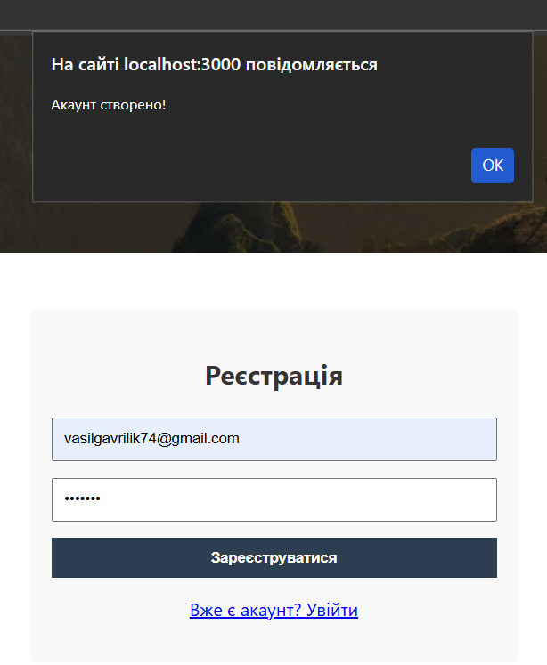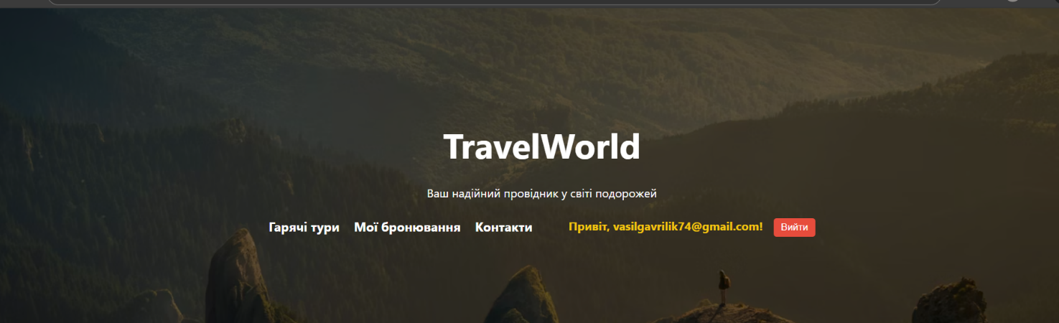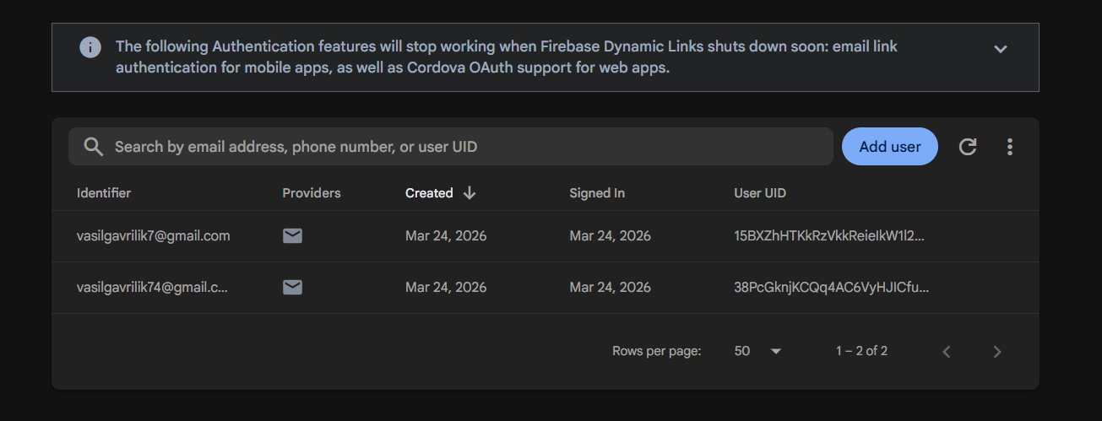
Висновок:
Під час виконання лабораторної роботи №4 було успішно розширено функціонал вебзастосунку за допомогою хмарних сервісів Firebase. Практично реалізовано систему автентифікації (реєстрація та вхід користувачів) та інтегровано хмарну базу даних Cloud Firestore для динамічного завантаження інформації про тури. Також було налаштовано розмежування прав доступу: функціонал бронювання, а також система додавання відгуків та оцінювання турів були реалізовані виключно для авторизованих користувачів. Робота дозволила закріпити навички взаємодії клієнтського React-додатку з реальними серверними технологіями.

